**Руководство пользователя программного продукта**

**«ГИБДД»**

|  |  |
| --- | --- |
| Идентификатор: | 11 |
| Версия: | 1 |
| Дата: | 3.12.2024 |
| Автор: | User1 |
| Утверждаю: | User1 |

**Содержание**

ВВЕДЕНИЕ 3

НАЗНАЧЕНИЕ И УСЛОВИЯ ПРИМЕНЕНИЯ 3

ПОДГОТОВКА К РАБОТЕ 4

ОПИСАНИЕ ОПЕРАЦИЙ 4

АВАРИЙНЫЕ СИТУАЦИИ 32

# ВВЕДЕНИЕ

Требования настоящего документа применяются при предварительных комплексных испытаниях программного продукта, в процессе приемочных испытаний, а так же опытной и промышленной эксплуатации.

Информационная система «Drivers» предназначено для автоматизации деятельности работников ГИБДД. В данном ПО реализована работа двух должностных ролей: инспектора и начальника. В возможности инспектора входит внесение штрафов в базу данных, дальнейшее их изменение и удаление. Начальнику же дан доступ к удостоверениям водителя и учетным записям водителей и их автомобилей. Интерфейс продукта дружелюбен, предназначен для пользователя без особой подготовки. Пользователь информационной системы должен иметь опыт работы с ОС MS Windows (не менее Windows 7), навык работы с MS Offise, а также обладать следующими знаниями:

* знать соответствующую предметную область;
* знать и иметь навык работы с аналитическими приложениями;

Перед пользованием рекомендуется ознакомиться с руководством пользователя.

# НАЗНАЧЕНИЕ И УСЛОВИЯ ПРИМЕНЕНИЯ

Приложение для работы с данными ГИБДД (Государственная инспекция безопасности дорожного движения) может иметь несколько назначений и функций, направленных на упрощение работы сотрудников ГИБДД. Вот основные аспекты его назначения:

* Обеспечение удобного доступа к информации о водителях, транспортных средствах, штрафах и удостоверениях.
* Упрощение процесса регистрации, изменения и удаления данных о водителях и автомобилях, штрафах.

Приложение обеспечивает безопасный доступ к данным так осуществлен разграниченный доступ к информации.

# ПОДГОТОВКА К РАБОТЕ

Прежде всего необходимо ознакомиться с руководством по установке ПО и становить данный продукт по инструкции.

Например, для работы с информационной системой «Drivers» необходимо следующее программное обеспечение:

1. интегрированная среда для управления любой инфраструктурой SQL Server Management Studio$
2. браузер Internet Explorer (входит в состав операционной системы Windows);

Перед знакомством с системой необходимо выполнить следующие действия:

1. Скачать файл с архивом программы с Gogs;
2. Распаковать архив;
3. Запустить инсталлятор программы.

Для проверки работоспособности программы после ее установки (согласно руководству по установке), необходимо:

* запустить программу,
* авторизоваться под учетной записью в соответствтвии с ролью пользователя;
* убедиться, что установленный программный продукт содержит информацию, подгруженную из базы данных;
* испытать функции изменения, удаления и добавления.

# ОПИСАНИЕ ОПЕРАЦИЙ

Таблица 1 - Функции информационной системы

|  |  |  |
| --- | --- | --- |
| Функции | Задачи | Описание |
| Работа с водителями | 1. Просмотр водителей | В ходе выполнения данной задачи пользователю предоставляется возможность ознакомиться с актуальной информацией о водителях |
| 1. Изменение водителя | В ходе выполнения данной задачи пользователь имеет возможность изменить данные водителей |
| 1. Добавление водителей | В ходе выполнения данной задачи пользователь имеет возможность добавить новых водителей в базу |
| 1. Удаление водителей | В ходе выполнения данной задачи пользователь имеет возможность удалить данные водителей |
| Работа с водительскими удостоверениями | 1. Просмотр ВУ | В ходе выполнения данной задачи пользователю предоставляется возможность ознакомиться с актуальной информацией о ВУ |
| 1. Изменение ВУ | В ходе выполнения данной задачи пользователь имеет возможность изменить данные ВУ |
| 1. Добавление ВУ | В ходе выполнения данной задачи пользователь имеет возможность добавить новых ВУ в базу |
| 1. Удаление ВУ | В ходе выполнения данной задачи пользователь имеет возможность удалить данные о ВУ |
| 1. Добавление в историю изменения статуса ВУ | Автоматически изменения статуса сопровождаются добавлением в историю изменений |
| 1. Просмотр статистики по годам добавления ВУ | В ходе выполнения данной задачи пользователю предоставляется возможность ознакомиться с актуальной информацией о статистике добавления ВУ |
| Работа с машинами | 1. Просмотр машин | В ходе выполнения данной задачи пользователю предоставляется возможность ознакомиться с актуальной информацией о машинах |
| 1. Добавление машин | В ходе выполнения данной задачи пользователь имеет возможность добавить новых машин в базу |
| 1. Изменение машин | В ходе выполнения данной задачи пользователь имеет возможность изменить данные машины |
| 1. Удаление машин | В ходе выполнения данной задачи пользователь имеет возможность удалить данные о машинах |
| Работа со штрафами | 1. Просмотр штрафов | В ходе выполнения данной задачи пользователю предоставляется возможность ознакомиться с актуальной информацией о штрафах |
| 1. Добавление штрафов | В ходе выполнения данной задачи пользователь имеет возможность изменить данные штрафа |
| 1. Изменение штрафов | В ходе выполнения данной задачи пользователь имеет возможность добавить новых штрафов в базу |
| 1. Удаление штрафов | В ходе выполнения данной задачи пользователь имеет возможность удалить данные о штрафах |

Функция «Работа с водителями»

Задача: Просмотр водителей

Операция 1. Авторизация под учетной записью сотрудника ГИБДД с ролью начальника.

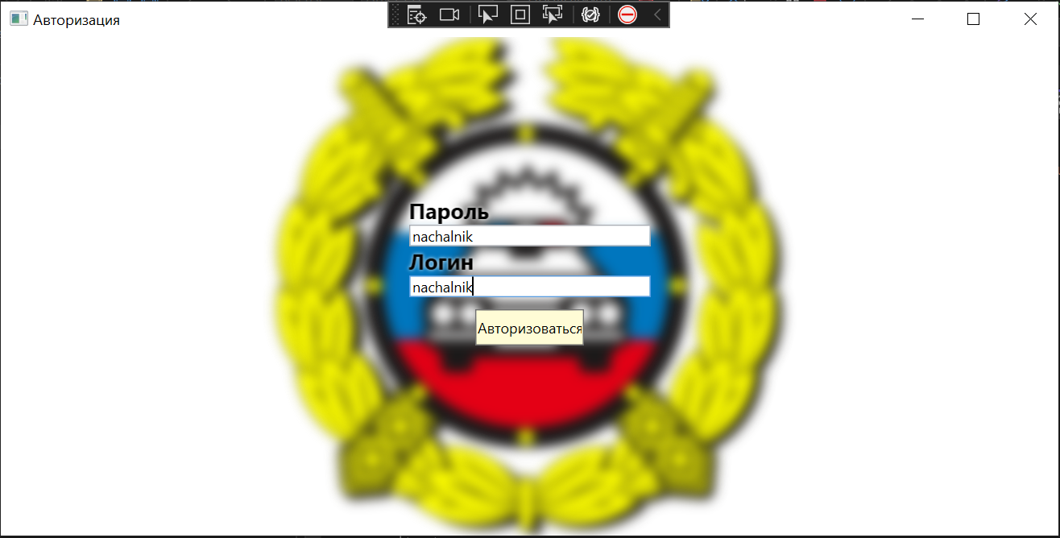

Рисунок 1 - Авторизация начальника

Условия, при соблюдении которых возможно выполнение операции:

1. Комрьютер пользователя подключен к локальному серверу, на котором установлена база данных;
2. Приложение установлено на учетную запись пользователя компьютера и работает корректно.

Основные действия в требуемой последовательности:

1. Запутить приложение;
2. Ввести логин и пароль от учетной записи.

Заключительные действия: не требуются.

Ресурся, расходуемые на операцию: 15-30 секунд.

Задача: Изменение водителя

Операция 1. Авторизация под учетной записью сотрудника ГИБДД с ролью начальника.



Рисунок 2 - Авторизация начальника

Операция 2. Выбор строки в таблице и нажатие на кнопку «Изменить».

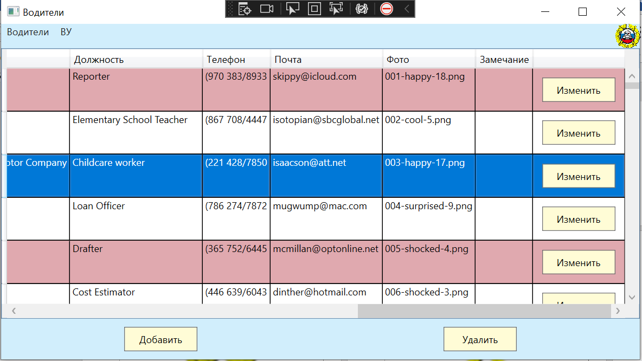

Рисунок 3 - Выбор строки и нажатие на кнопку «Изменить»

Операция 3. Заполнение полей ввода.

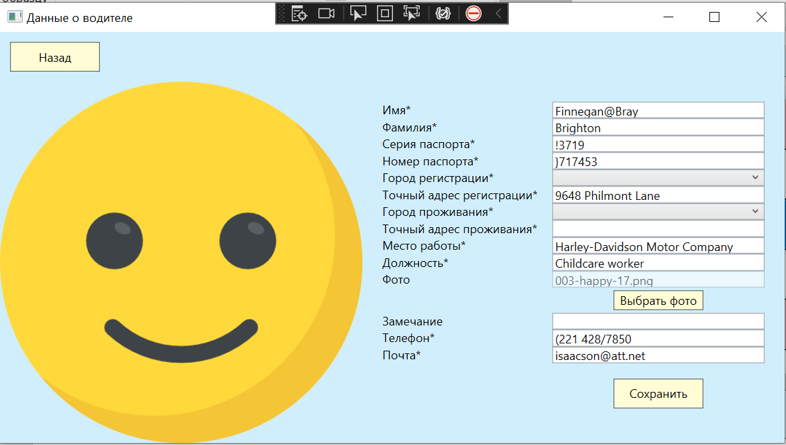

Рисунок 4 - Поля водителя

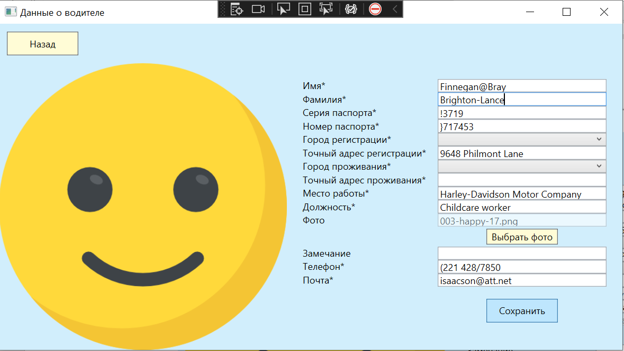

Рисунок 5 - Изменили строку фамилии

Операция 4. Сохранить изменения.

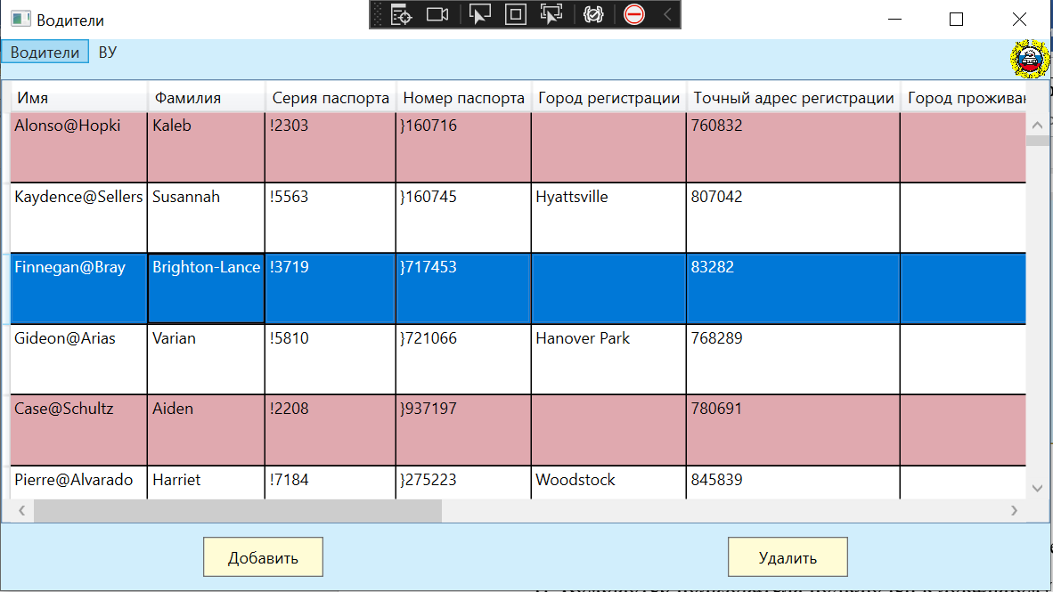

Рисунок 6 - Сохранили изменение

Условия, при соблюдении которых возможно выполнение операции:

1. Комрьютер пользователя подключен к локальному серверу, на котором установлена база данных;
2. Приложение установлено на учетную запись пользователя компьютера и работает корректно.
3. В таблице содержатся записи.

Основные действия в требуемой последовательности:

1. Запутить приложение;
2. Ввести логин и пароль от учетной записи.
3. Выбрать строку в таблице, нажав кнопку «Изменить»
4. В открывшемся окне заполнить поля новыми значениями.
5. Сохранить изменения, нажав кнопку «Сохранить»

Заключительные действия: не требуются.

Ресурся, расходуемые на операцию: 30-50 секунд.

Задача: Добавление водителя

Операция 1. Авторизация под учетной записью сотрудника ГИБДД с ролью начальника.



Рисунок 7 - Авторизация начальника

Операция 2. Нажать на кнопку «Добавить».

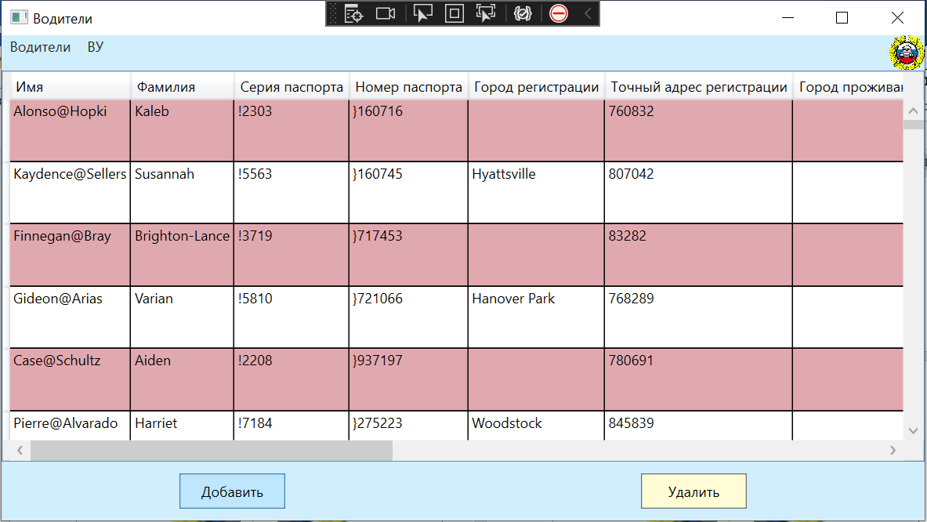

Рисунок 8 - Нажали на кнопку "Добавить"

Операция 3. Заполнение полей ввода.

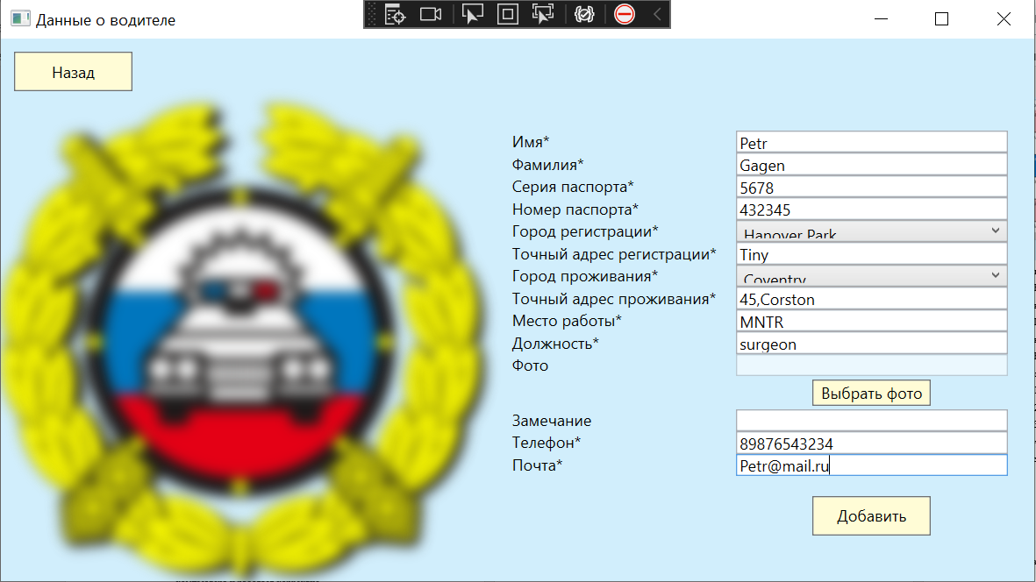

Рисунок 9 - Заполнили поля нового водителя

Операция 4. Сохранить.

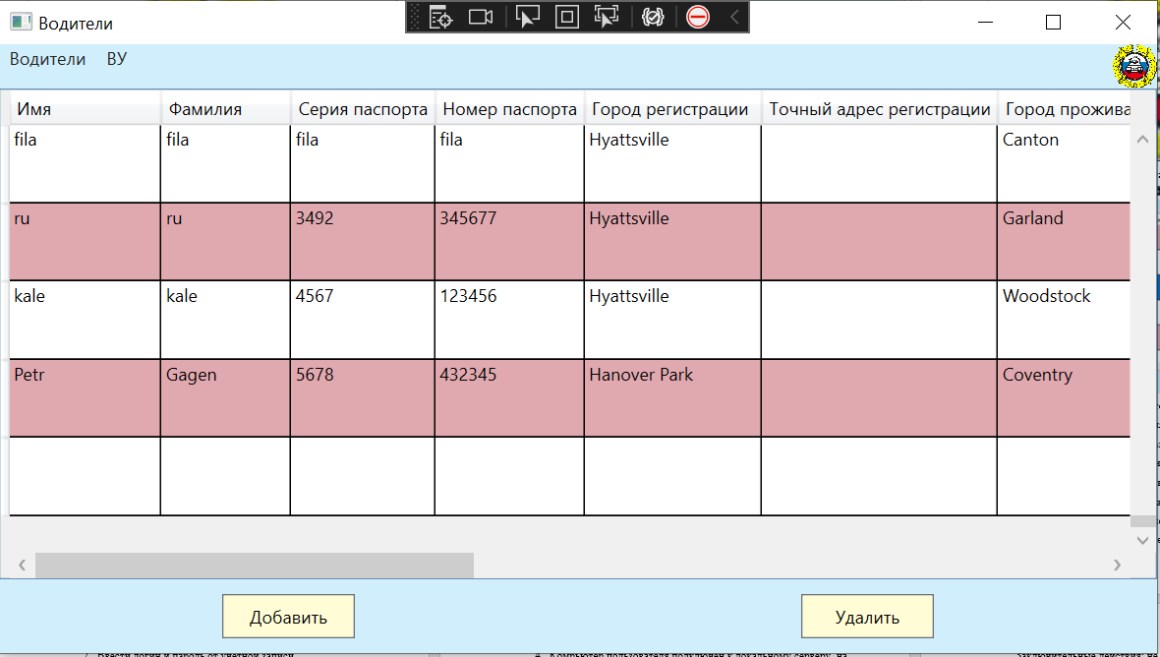

Рисунок 10 - Добавленная запись отобразилась в таблице

Условия, при соблюдении которых возможно выполнение операции:

1. Комрьютер пользователя подключен к локальному серверу, на котором установлена база данных;
2. Приложение установлено на учетную запись пользователя компьютера и работает корректно.

Основные действия в требуемой последовательности:

1. Запутить приложение;
2. Ввести логин и пароль от учетной записи.
3. Нажать на кнопку «Добавить».
4. В открывшемся окне заполнить поля значениями.
5. Сохранить изменения, нажав кнопку «Добавить»

Заключительные действия: не требуются.

Ресурся, расходуемые на операцию: 1 минута.

Задача: Удаление водителя

Операция 1. Авторизация под учетной записью сотрудника ГИБДД с ролью начальника.



Рисунок 11 - Авторизация начальника

Операция 2. Выбор строки в таблице и нажатие на кнопку «Удалить».

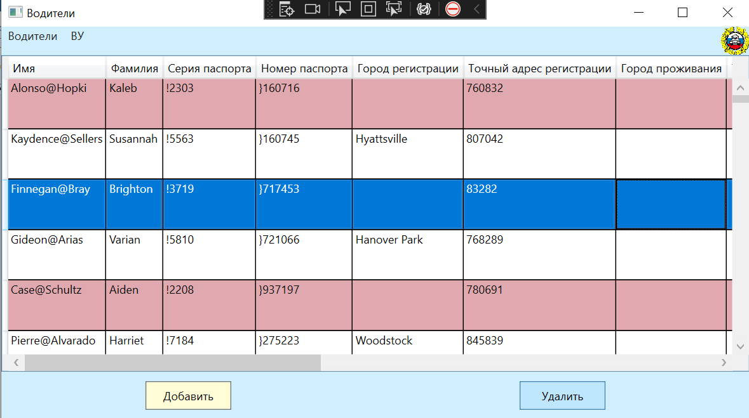

Рисунок 12 - Выбрать строку и нажать на кнопку «Удалить».

Условия, при соблюдении которых возможно выполнение операции:

1. Комрьютер пользователя подключен к локальному серверу, на котором установлена база данных;
2. Приложение установлено на учетную запись пользователя компьютера и работает корректно.
3. В таблице содержатся записи.

Основные действия в требуемой последовательности:

1. Запутить приложение;
2. Ввести логин и пароль от учетной записи.
3. Нажать на кнопку «Удалить».

Заключительные действия: не требуются.

Ресурся, расходуемые на операцию: 5 секунд.

Функция «Работа с водительскими удостоверениями»

Задача: Просмотр водительских удостоверений

Операция 1. Авторизация под учетной записью сотрудника ГИБДД с ролью начальника.



Рисунок 13 - Авторизация начальника

Операция 2. Перейти по меню во вкладку «ВУ» (водительские удостоверения»

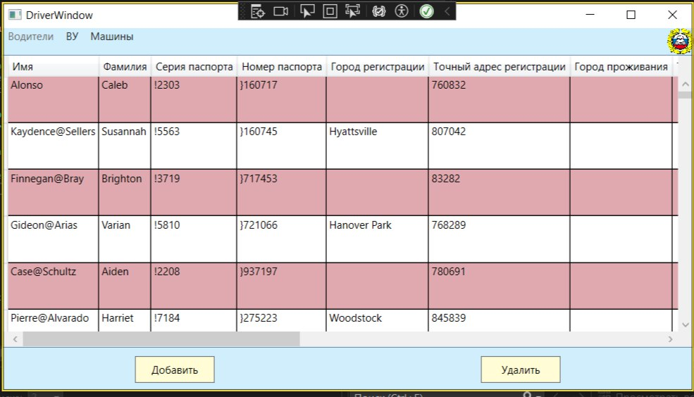

Рисунок 14 - Меню в окне водителей

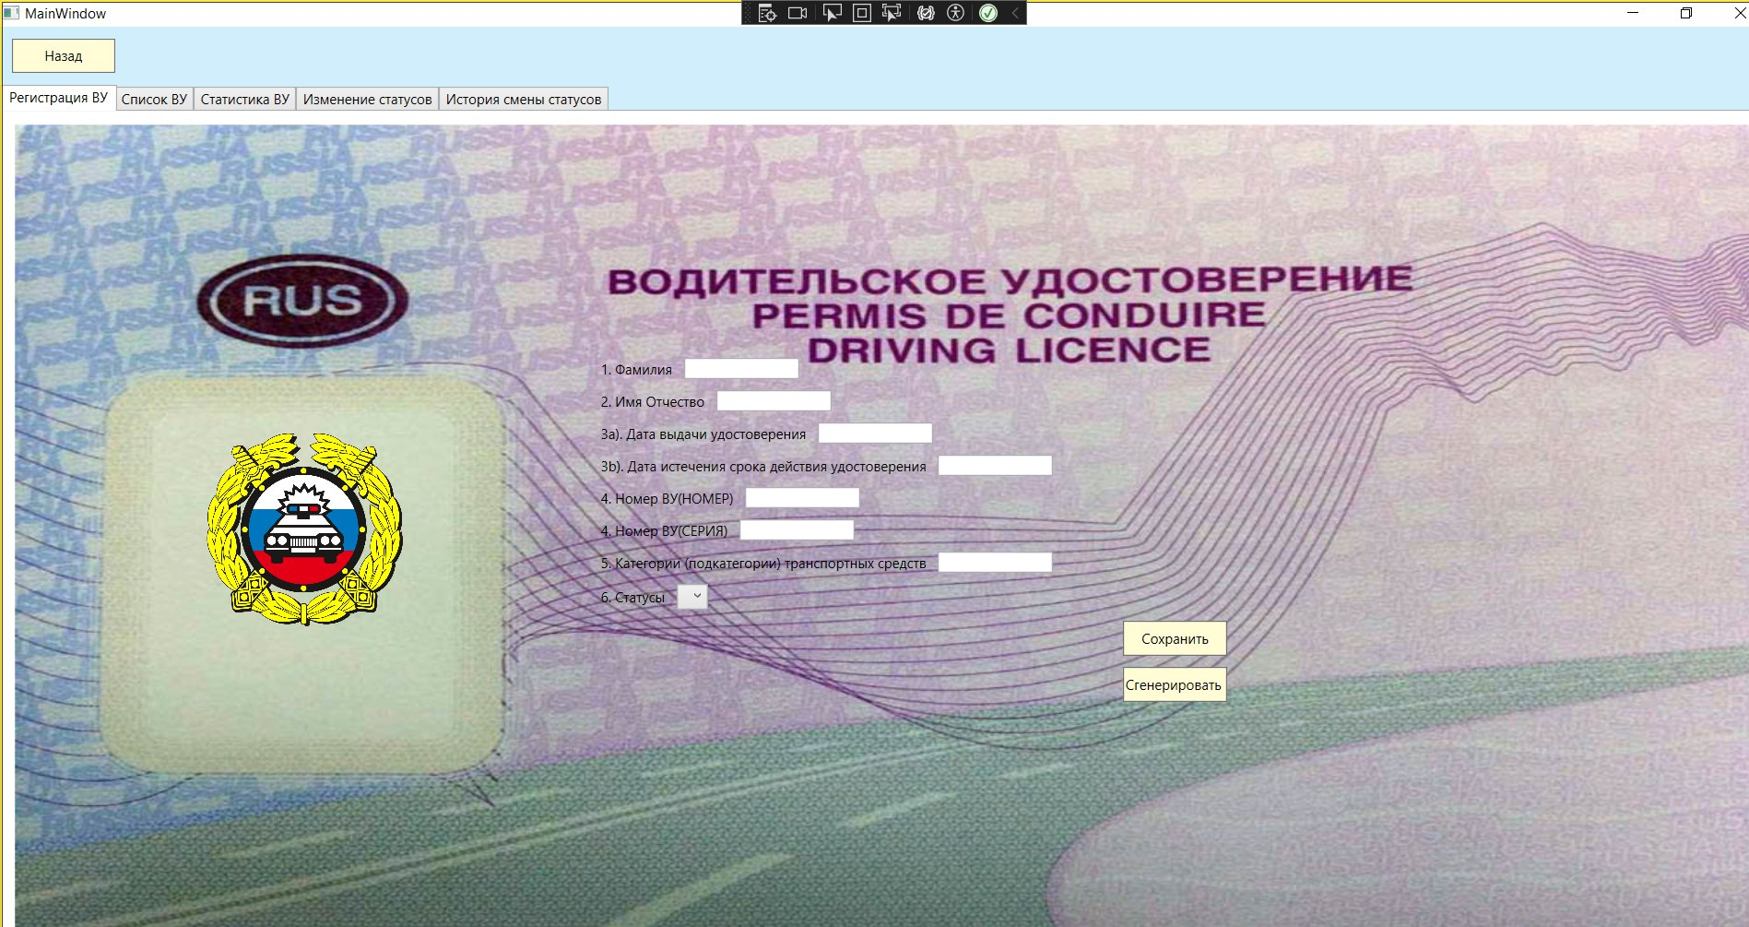

Рисунок 15 - Окно водительских удостоверений

Операция 3. В открывшемся окне перейдите в меню во вкладку «Список ВУ».

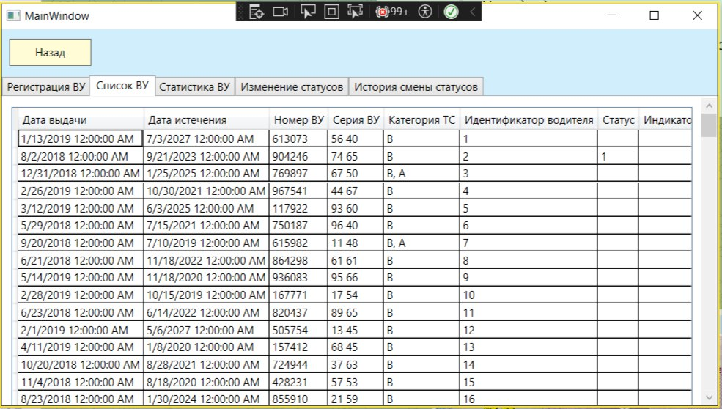

Рисунок 16 - Вкладка «Список ВУ».

Условия, при соблюдении которых возможно выполнение операции:

1. Комрьютер пользователя подключен к локальному серверу, на котором установлена база данных;
2. Приложение установлено на учетную запись пользователя компьютера и работает корректно.

Основные действия в требуемой последовательности:

1. Запутить приложение;
2. Ввести логин и пароль от учетной записи;
3. Перейтив меню во вкладку «ВУ»;
4. Перейти в другом меню во вкладку «Список ВУ».

Заключительные действия: не требуются.

Ресурсы, расходуемые на операцию: 15-30 секунд.

Задача: Изменение статуса ВУ

Операция 1. Авторизация под учетной записью сотрудника ГИБДД с ролью начальника.



Рисунок 17 - Авторизация начальника

Операция 2. Перейти во вкладку меню «ВУ»

Операция 3. Перейти во вкладку меню «Изменение статуса»

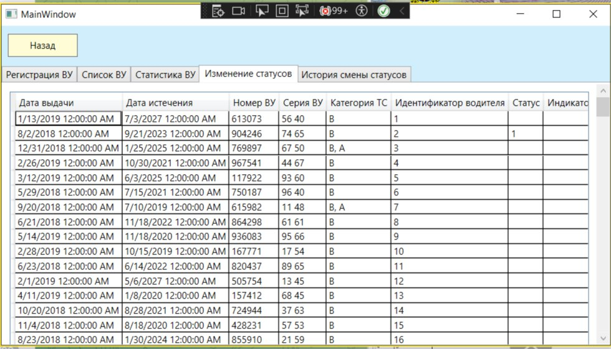

Рисунок 18 - Вкладка меню «Изменение статуса»

Операция 4. Выбор строки

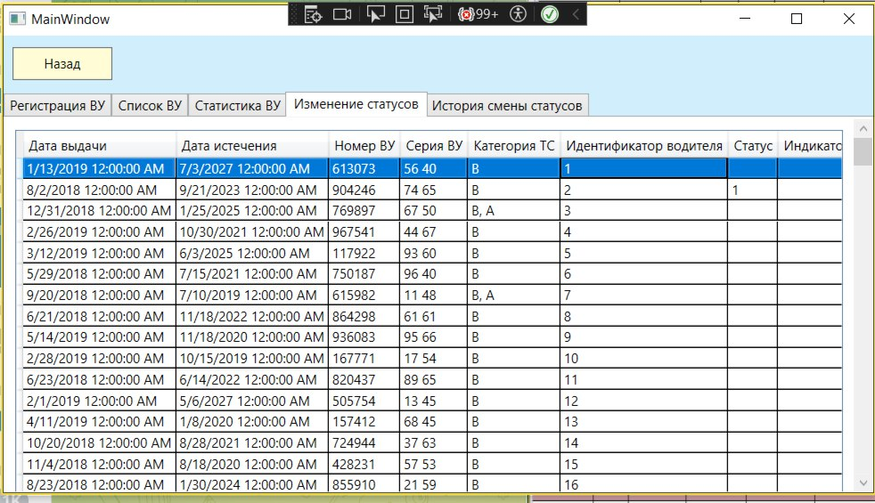

Рисунок 19 - Выбрали строку в таблице

Операция 5. Заполнение полей ввода.

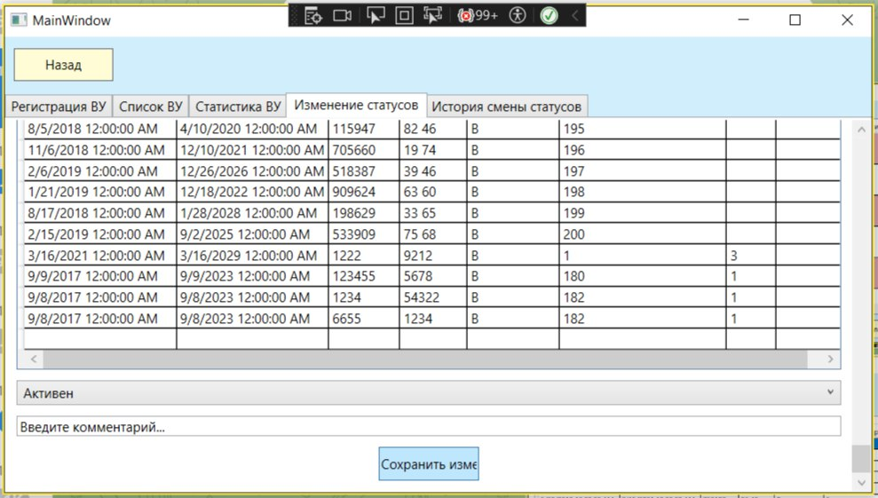

Рисунок 20 - Заполнили поля внизу страницы

Операция 6. Сохранить изменения.

Условия, при соблюдении которых возможно выполнение операции:

1. Комрьютер пользователя подключен к локальному серверу, на котором установлена база данных;
2. Приложение установлено на учетную запись пользователя компьютера и работает корректно.
3. В таблице содержатся записи.

Основные действия в требуемой последовательности:

1. Запутить приложение;
2. Ввести логин и пароль от учетной записи.
3. Выбрать строку в таблице, нажав кнопку «Изменить»
4. В открывшемся окне заполнить поля новыми значениями.
5. Сохранить изменения, нажав кнопку «Сохранить»

Заключительные действия: не требуются.

Ресурся, расходуемые на операцию: 30-50 секунд.

Задача: Ругистрация ВУ

Операция 1. Авторизация под учетной записью сотрудника ГИБДД с ролью начальника.



Рисунок 21 - Авторизация начальника

Операция 2. Нажать в меню на пункт «ВУ»



Рисунок 22 - Вкладка "Регистрация ВУ"

Операция 3. Заполнение полей ввода.

Операция 4. Сохранить.

Условия, при соблюдении которых возможно выполнение операции:

1. Комрьютер пользователя подключен к локальному серверу, на котором установлена база данных;
2. Приложение установлено на учетную запись пользователя компьютера и работает корректно.

Основные действия в требуемой последовательности:

1. Запутить приложение;
2. Ввести логин и пароль от учетной записи.
3. Нажать на кнопку «Добавить».
4. В открывшемся окне заполнить поля значениями.
5. Сохранить изменения, нажав кнопку «Добавить»

Заключительные действия: не требуются.

Ресурся, расходуемые на операцию: 1 минута.

Задача: Удаление водителя

Операция 1. Авторизация под учетной записью сотрудника ГИБДД с ролью начальника.



Рисунок 23 - Авторизация начальника

Операция 2. Выбор строки в таблице и нажатие на кнопку «Удалить».

Условия, при соблюдении которых возможно выполнение операции:

1. Комрьютер пользователя подключен к локальному серверу, на котором установлена база данных;
2. Приложение установлено на учетную запись пользователя компьютера и работает корректно.
3. В таблице содержатся записи.

Основные действия в требуемой последовательности:

1. Запутить приложение;
2. Ввести логин и пароль от учетной записи.
3. Нажать на кнопку «Удалить».

Заключительные действия: не требуются.

Ресурся, расходуемые на операцию: 5 секунд.

Задача: Просмотр истории изменения статусов ВУ

Операция 1. Авторизация под учетной записью сотрудника ГИБДД с ролью начальника.



Рисунок 24 - Авторизация начальника

Операция 2. Операция 2. Нажать в меню на пункт «ВУ»

Операция 3. Перейти на вкладку «История смены статуса»

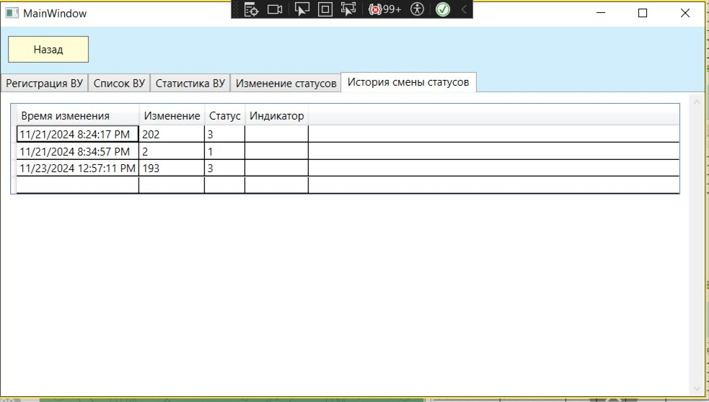

Рисунок 25 - Вкладка «История изменений»

Условия, при соблюдении которых возможно выполнение операции:

1. Комрьютер пользователя подключен к локальному серверу, на котором установлена база данных;
2. Приложение установлено на учетную запись пользователя компьютера и работает корректно.
3. В таблице содержатся записи.

Основные действия в требуемой последовательности:

1. Запутить приложение;
2. Ввести логин и пароль от учетной записи.
3. Перейти в меню во вкладку ВУ
4. В открывшемся меню перейти во вкладку «История изменений»

Заключительные действия: не требуются.

Ресурся, расходуемые на операцию: 5 секунд.

Функция «Работа с машинами»

Задача: Просмотр машин

Операция 1. Авторизация под учетной записью сотрудника ГИБДД с ролью начальника.



Операция 2. Перейти во вкладку меню «Машины»



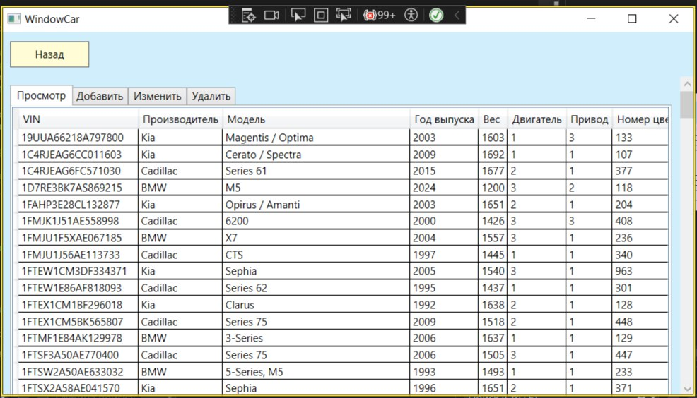

Условия, при соблюдении которых возможно выполнение операции:

1. Комрьютер пользователя подключен к локальному серверу, на котором установлена база данных;
2. Приложение установлено на учетную запись пользователя компьютера и работает корректно.

Основные действия в требуемой последовательности:

1. Запутить приложение;
2. Ввести логин и пароль от учетной записи.
3. Перейти в меню во вкладку Машины
4. В открывшемся меню перейти во вкладку «Просмотр»

Заключительные действия: не требуются.

Ресурся, расходуемые на операцию: 15-30 секунд.

Задача: Изменение машины

Операция 1. Авторизация под учетной записью сотрудника ГИБДД с ролью начальника.



Операция 2. Перейти во вкладку меню «Машины»



Операция 3. Перейти во вкладку меню «Изменить»

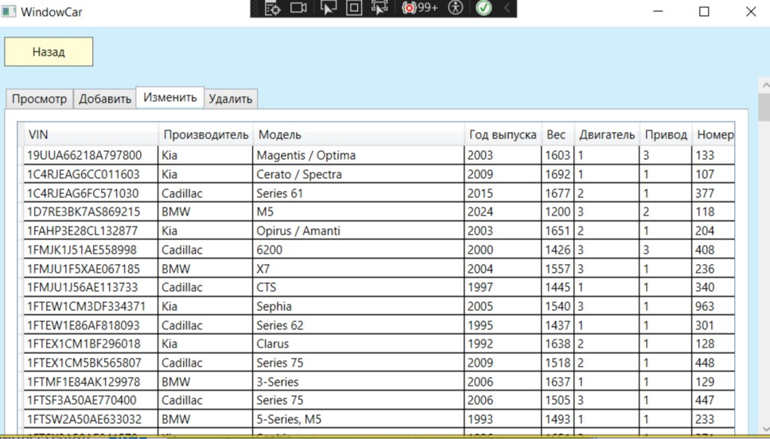

Операция 3. Выбрать строку и заполнить поля и нажать «Изменить»

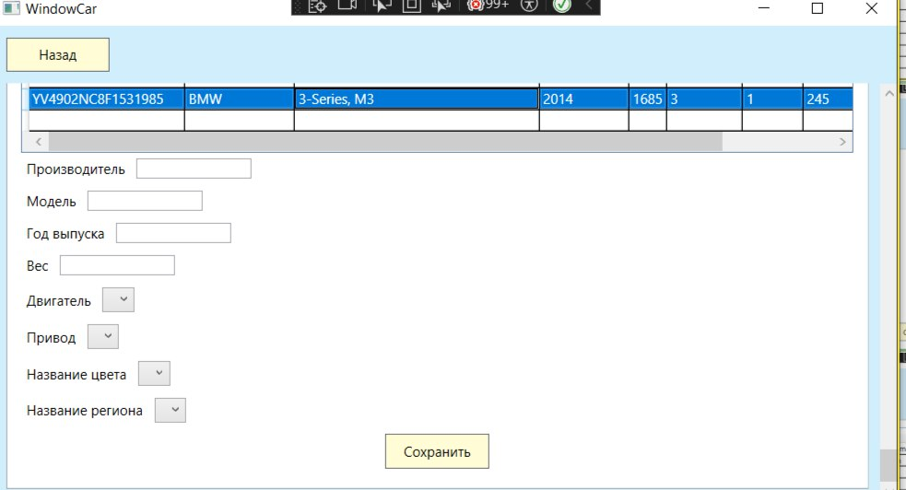

Условия, при соблюдении которых возможно выполнение операции:

1. Комрьютер пользователя подключен к локальному серверу, на котором установлена база данных;
2. Приложение установлено на учетную запись пользователя компьютера и работает корректно.

Основные действия в требуемой последовательности:

1. Запутить приложение;
2. Ввести логин и пароль от учетной записи.
3. Перейти в меню во вкладку Машины
4. В открывшемся меню перейти во вкладку «Изменить»
5. Выбрать строку, заполнить поля и нажать «Сохранить»

Заключительные действия: не требуются.

Ресурся, расходуемые на операцию: 15-30 секунд.

Задача: Добавление машины

Операция 1. Авторизация под учетной записью сотрудника ГИБДД с ролью начальника.



Операция 2. Перейти во вкладку меню «Машины»



Операция 3. Перейти во вкладку меню «Добавить»

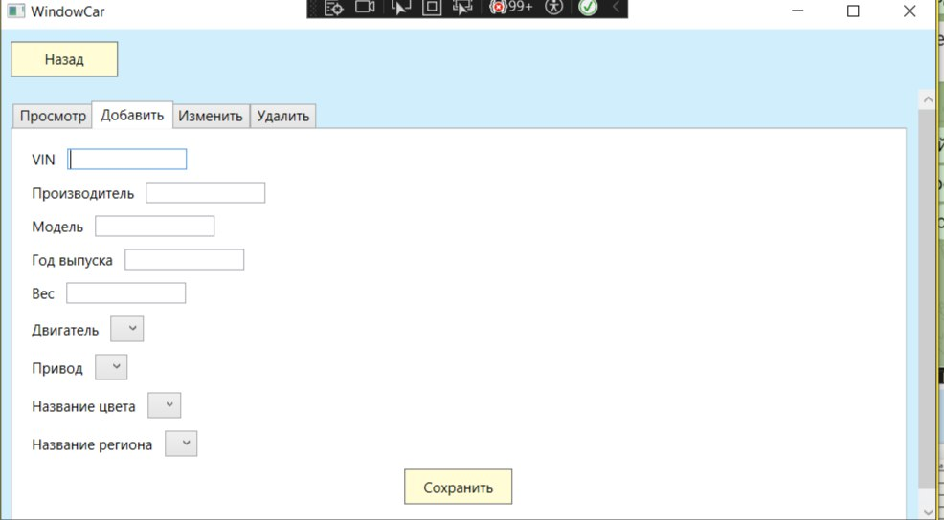

Операция 4. Заполнить поля и сохранить.

Условия, при соблюдении которых возможно выполнение операции:

1. Комрьютер пользователя подключен к локальному серверу, на котором установлена база данных;
2. Приложение установлено на учетную запись пользователя компьютера и работает корректно.

Основные действия в требуемой последовательности:

1. Запутить приложение;
2. Ввести логин и пароль от учетной записи.
3. Перейти в меню во вкладку Машины
4. В открывшемся меню перейти во вкладку «Добавить»
5. Выбрать строку, заполнить поля и нажать «Сохранить»

Заключительные действия: не требуются.

Ресурся, расходуемые на операцию: 1 минута.

Задача: Удаление машины

Операция 1. Авторизация под учетной записью сотрудника ГИБДД с ролью начальника.



Операция 2. Перейти во вкладку меню «Машины»



Операция 3. Перейти во вкладку меню «Удалить»

Операция 4. Выбрать строку и нажать «Удалить»

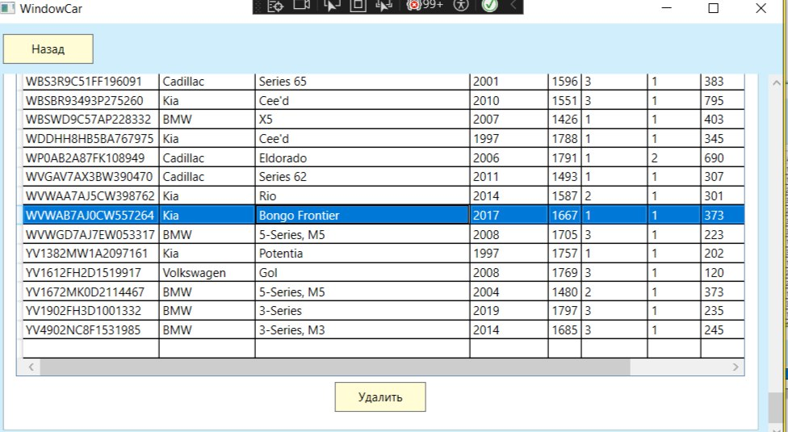

Условия, при соблюдении которых возможно выполнение операции:

1. Комрьютер пользователя подключен к локальному серверу, на котором установлена база данных;
2. Приложение установлено на учетную запись пользователя компьютера и работает корректно.

Основные действия в требуемой последовательности:

1. Запутить приложение;
2. Ввести логин и пароль от учетной записи.
3. Перейти в меню во вкладку Машины
4. В открывшемся меню перейти во вкладку «Удалить»
5. Выбрать строку, заполнить поля и нажать «Удалить»

Заключительные действия: не требуются.

Ресурся, расходуемые на операцию: 5 секунд.

Функция «Работа со штрафами»

Задача: Просмотр штрафов

Операция 1. Авторизация под учетной записью сотрудника ГИБДД с ролью инспектора.

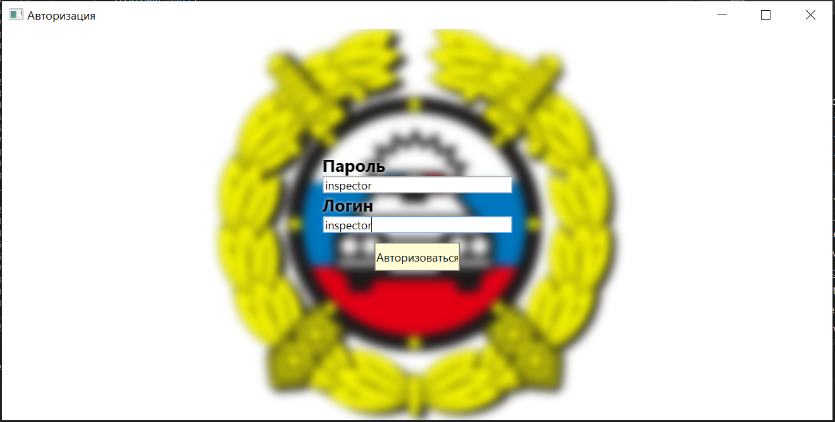

Рисунок 26 - Авторизация инспектора

Условия, при соблюдении которых возможно выполнение операции:

1. Комрьютер пользователя подключен к локальному серверу, на котором установлена база данных;
2. Приложение установлено на учетную запись пользователя компьютера и работает корректно.

Основные действия в требуемой последовательности:

1. Запутить приложение;
2. Ввести логин и пароль от учетной записи.

Заключительные действия: не требуются.

Ресурся, расходуемые на операцию: 15-30 секунд.

Задача: Изменение штрафа

Операция 1. Авторизация под учетной записью сотрудника ГИБДД с ролью инспектора.



Рисунок 27 - Авторизация инспектора

Операция 2. Выбор строки в таблице и нажатие на кнопку «Изменить».

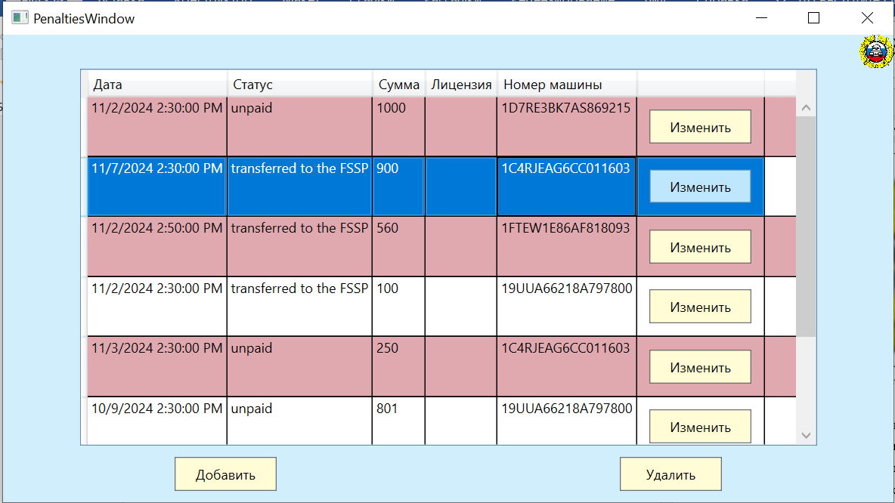

Рисунок 28 - Выбрали строку и нажали "Изменить"

Операция 3. Заполнение полей ввода.

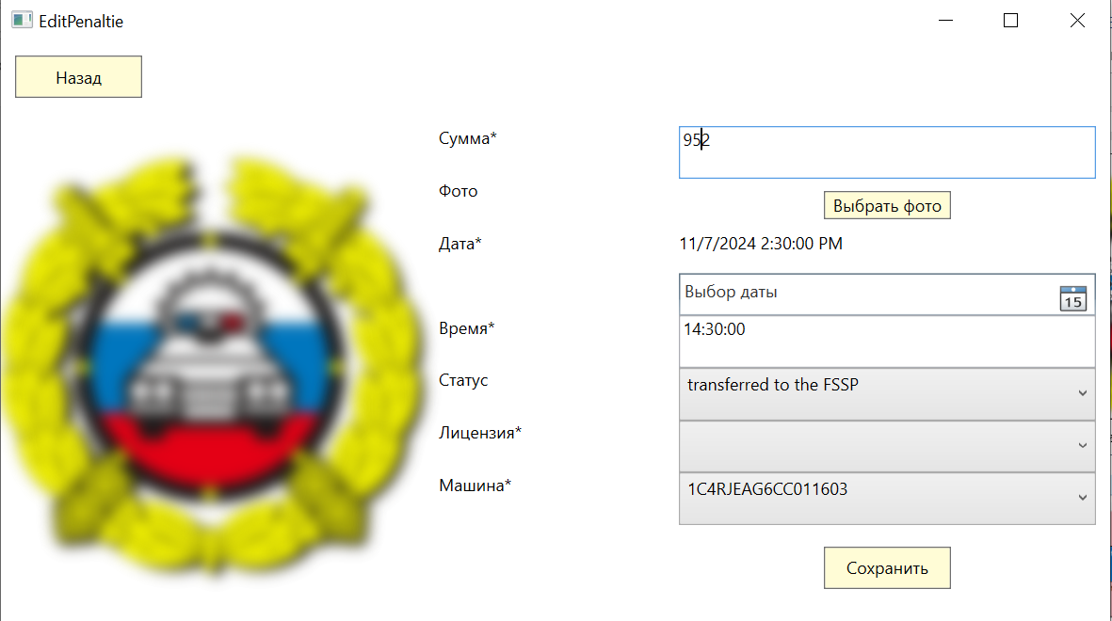

Рисунок 29 - Изменили некоторые поля

Операция 4. Сохранить изменения.

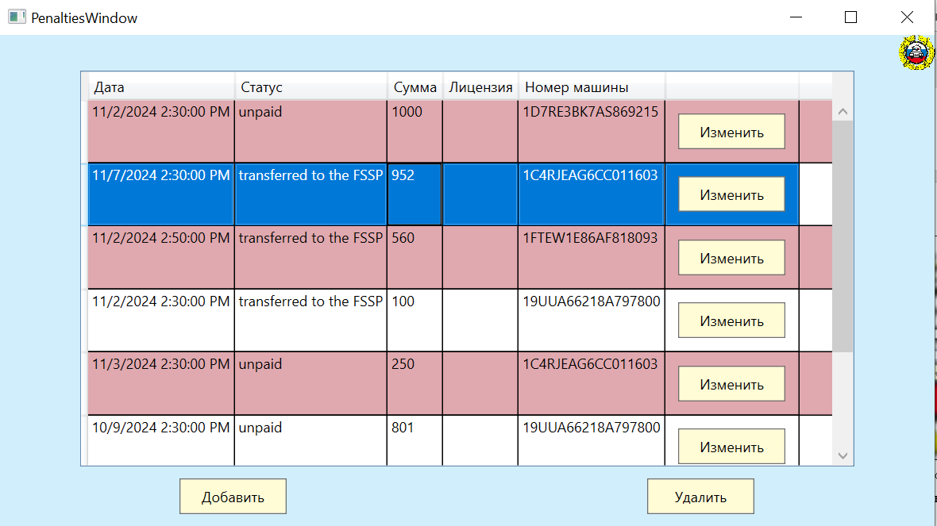

Рисунок 30 - Изменения сохранены

Условия, при соблюдении которых возможно выполнение операции:

1. Комрьютер пользователя подключен к локальному серверу, на котором установлена база данных;
2. Приложение установлено на учетную запись пользователя компьютера и работает корректно.
3. В таблице содержатся записи.

Основные действия в требуемой последовательности:

1. Запутить приложение;
2. Ввести логин и пароль от учетной записи.
3. Выбрать строку в таблице, нажав кнопку «Изменить»
4. В открывшемся окне заполнить поля новыми значениями.
5. Сохранить изменения, нажав кнопку «Сохранить»

Заключительные действия: не требуются.

Ресурся, расходуемые на операцию: 30-50 секунд.

Задача: Добавление штрафа

Операция 1. Авторизация под учетной записью сотрудника ГИБДД с ролью инспектора.



Рисунок 31 - Авторизация инспектора

Операция 2. Нажать на кнопку «Добавить».

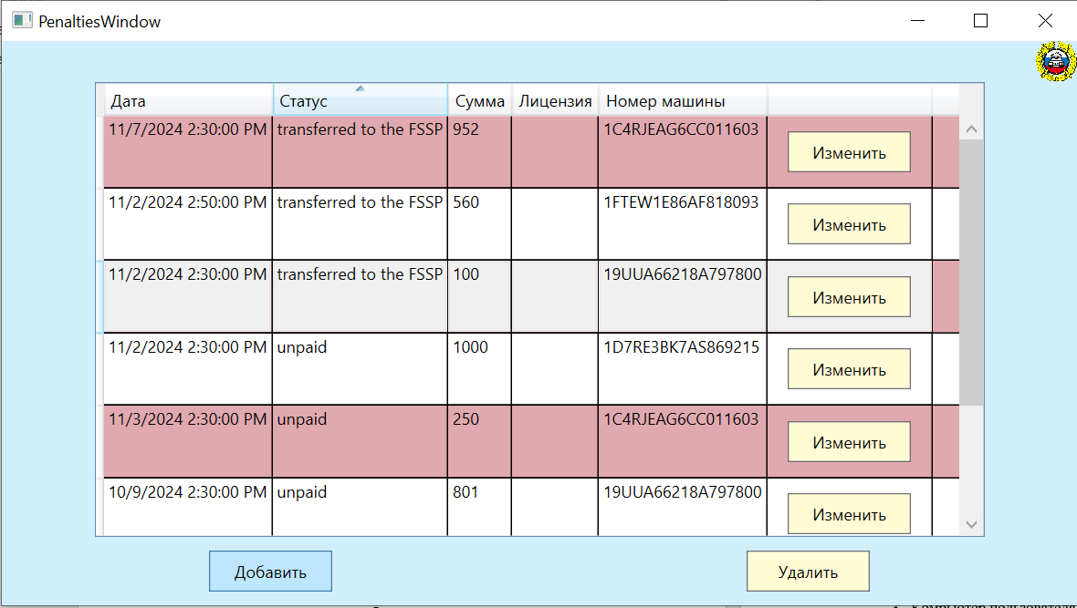

Рисунок 32 - Нажимаем кнопку "Добавить"

Операция 3. Заполнение полей ввода.

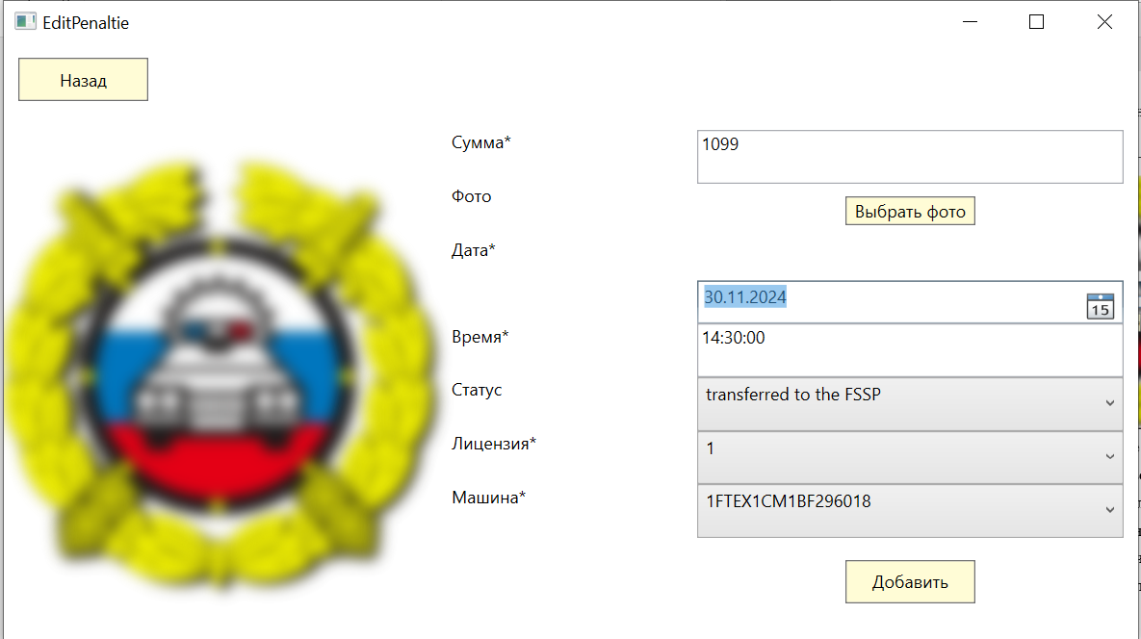

Рисунок 33 - Заполняем поля штрафа

Операция 4. Сохранить.

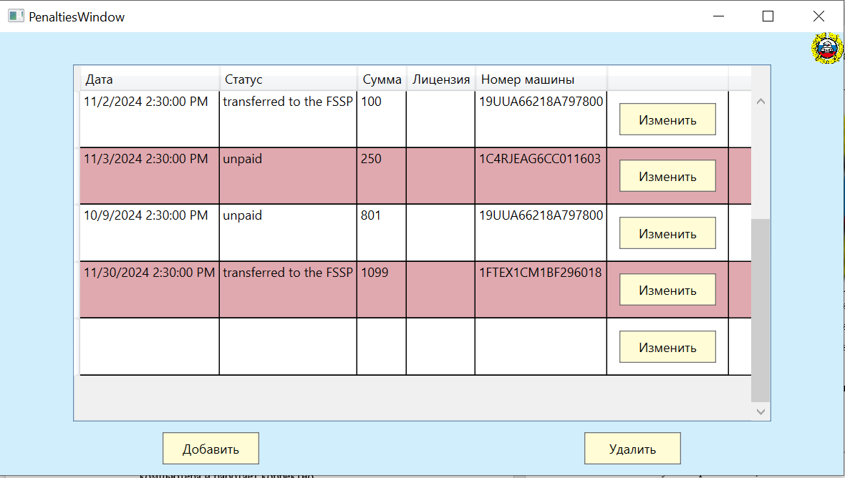

Рисунок 34 - Запись в таблицу штрафов добавлена

Условия, при соблюдении которых возможно выполнение операции:

1. Комрьютер пользователя подключен к локальному серверу, на котором установлена база данных;
2. Приложение установлено на учетную запись пользователя компьютера и работает корректно.

Основные действия в требуемой последовательности:

1. Запутить приложение;
2. Ввести логин и пароль от учетной записи.
3. Нажать на кнопку «Добавить».
4. В открывшемся окне заполнить поля значениями.
5. Сохранить изменения, нажав кнопку «Добавить»

Заключительные действия: не требуются.

Ресурся, расходуемые на операцию: 1 минута.

Задача: Удаление штрафа

Операция 1. Авторизация под учетной записью сотрудника ГИБДД с ролью инспектора.



Рисунок 35 - Авторизация инспектора

Операция 2. Выбор строки в таблице и нажатие на кнопку «Удалить».

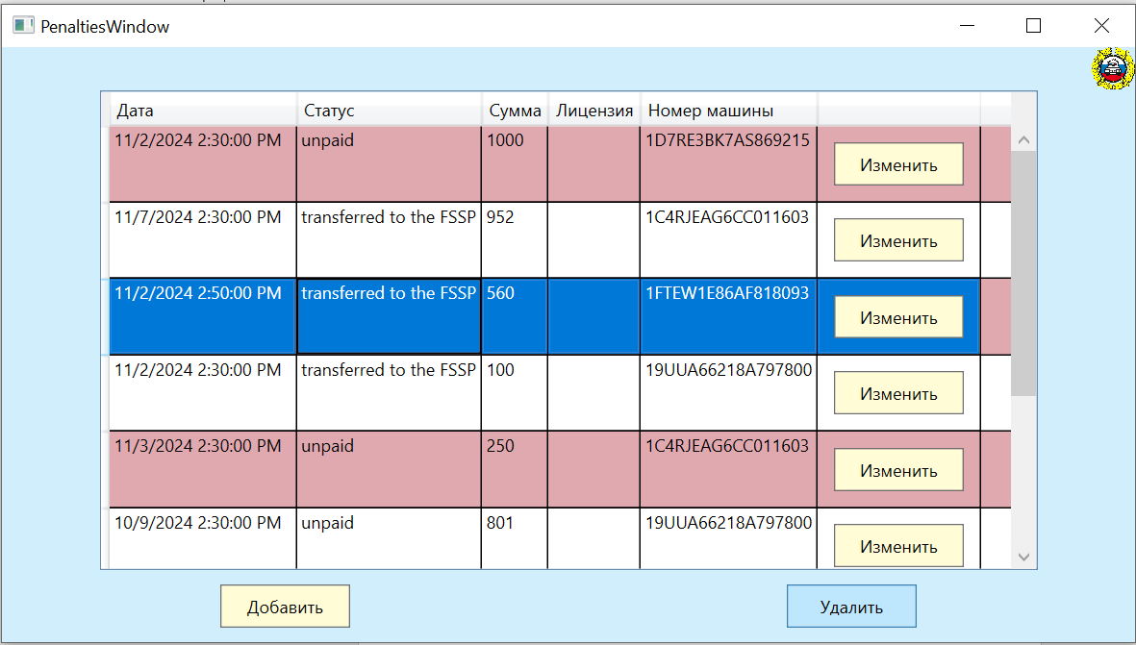

Рисунок 36 - Выбрали строку в таблице и нажали "Удалить"

Условия, при соблюдении которых возможно выполнение операции:

1. Комрьютер пользователя подключен к локальному серверу, на котором установлена база данных;
2. Приложение установлено на учетную запись пользователя компьютера и работает корректно.
3. В таблице содержатся записи.

Основные действия в требуемой последовательности:

1. Запутить приложение;
2. Ввести логин и пароль от учетной записи.
3. Нажать на кнопку «Удалить».

Заключительные действия: не требуются.

Ресурся, расходуемые на операцию: 5 секунд.

# АВАРИЙНЫЕ СИТУАЦИИ

Таблица 2 - Аварийные ситуации

|  |  |  |  |
| --- | --- | --- | --- |
| **Класс ошибки** | **Ошибка** | **Описание ошибки** | **Требуемые действия пользователя при возникновении ошибки** |
| Авторизация пользователя | Логин и пароль не подходит ни одному пользавателю. | Пользователь ввел пароль и логин несуществующие | Ввести повторно, есть 3 попытки, после блокировка на 1 минуту |
| Заполнение полей водителя | Значение поля email имеет неверный формат | Значение email должно быть определенного формата _@_._ | Ввести повторно почту |
| Не все обязательные поля заполнены | У водителя обязательные поля: фамилия, имя, адрес проживания, адрес регистрации, телефон, почта | После уведомления, напоминания, дают заполнить поля |
| Заполнение полей штрафов | Не все обязательные поля заполнены | У штрафа обязательные поля: сумма, машина, ВУ |  |
| Заполнение полей ВУ | Не все обязательные поля заполнены | У ВУ обязательные поля: |  |
| Введена фамилия несуществующего водителя | Выходит уведомление что мы присуждаем ВУ несуществующему водителю | Ввести повторно |